TALLER DE PROGRAMACIÓN WEB II
Control de flujo interactivo: temporizadores y eventos personalizados

Universidad | Universidad de Caldas | Asignatura | Programación Web Creativa II
Docente | Andrés Felipe Osorio Quintero | Perfil docente | Ingeniero de Software, desarrollador web y marketing digital
Unidad | 2. Interactividad avanzada y almacenamiento local
Subtema | Control de flujo interactivo
Documento fuente | 1-Control_de_flujo_interactivo.pdf
Código base | Codigo HTML CSS JS.docx (lista de tareas)
Estudiante | Juanito Martinez Alejandra Castañeda | Fecha | 29/10/26
Indicaciones: responda las preguntas 1 a 5 con sus propias palabras. Desarrolle los ejercicios 6 a 20 en Visual Studio Code, tomando como punto de partida el código base y siguiendo el orden propuesto, y adjunte las evidencias solicitadas.
Parte I. Teoría Preguntas 1 a 5
1. Modelo de ejecución del navegador
Explique con sus propias palabras cómo ejecuta el navegador el código JavaScript de una página, relacionando el hilo principal, la pila de llamadas, las Web APIs, las colas de tareas y de microtareas, y el bucle de eventos. Con base en ese modelo, argumente por qué una promesa ya resuelta se atiende antes que un setTimeout con retardo cero.
Respuesta:
El navegador ejecuta JavaScript utilizando un modelo de ejecución que permite organizar las instrucciones y controlar las tareas que se realizan en una página web. Aunque JavaScript trabaja principalmente en un solo hilo, puede gestionar diferentes operaciones de manera organizada gracias al bucle de eventos (Event Loop).
El hilo principal es el encargado de ejecutar el código JavaScript, actualizar la interfaz y responder a las acciones del usuario. Como trabaja principalmente con un solo hilo, ejecuta una instrucción a la vez.
La pila de llamadas (Call Stack) es el espacio donde se organizan las funciones que se están ejecutando. Cuando una función comienza, entra en la pila, y cuando termina, sale de ella. Por eso, las instrucciones síncronas se ejecutan siguiendo su orden correspondiente.
Por otro lado, las Web APIs son herramientas proporcionadas por el navegador que permiten realizar operaciones como temporizadores, eventos del usuario y solicitudes de información. Por ejemplo, cuando utilizamos setTimeout, el navegador administra el temporizador mientras JavaScript continúa ejecutando otras instrucciones.
Cuando una operación termina, sus funciones pendientes pueden pasar a diferentes colas:
Cola de tareas (Task Queue): recibe tareas como las funciones programadas con setTimeout y determinados eventos del navegador.
Cola de microtareas (Microtask Queue): recibe operaciones como las continuaciones de las promesas mediante .then(), .catch() y .finally().
El bucle de eventos revisa constantemente si la pila de llamadas está vacía y determina cuándo pueden ejecutarse las tareas pendientes.
2. El retardo de un temporizador
¿Por qué se afirma que el retardo de setTimeout es un tiempo mínimo y no una garantía de puntualidad? Analice al menos dos situaciones que pueden retrasar un temporizador y explique qué consecuencias tienen para una cuenta regresiva que resta un segundo en cada ejecución.
Respuesta:
Se dice que el retardo de setTimeout es un tiempo mínimo porque no garantiza que una función se ejecute exactamente en el momento indicado. Su función es programar una tarea para que pueda ejecutarse después de cierto tiempo, pero existen otros procesos que pueden retrasar su ejecución.
Una primera situación ocurre cuando el hilo principal está ocupado ejecutando una operación que requiere mucho tiempo. Por ejemplo, si una página está realizando cálculos complejos, el navegador no puede ejecutar inmediatamente la función del temporizador porque primero debe liberar el hilo principal.
Una segunda situación sucede cuando existen muchas tareas pendientes en las colas de ejecución. Si hay numerosos eventos o microtareas por procesar, el temporizador tendrá que esperar hasta que el navegador pueda atenderlo.
También pueden influir las restricciones que los navegadores aplican a los temporizadores de pestañas que permanecen en segundo plano.
Esto tiene consecuencias importantes en una cuenta regresiva. Si utilizamos setInterval para restar un segundo en cada ejecución, podemos pensar que el tiempo transcurre exactamente de esa manera. Sin embargo, si el navegador retrasa varias ejecuciones, la cuenta puede terminar mostrando un tiempo incorrecto.
Por ejemplo, si una cuenta regresiva debe durar diez segundos, pero algunas ejecuciones se retrasan, el contador podría tardar más de diez segundos reales en llegar a cero.
Una mejor solución es utilizar una referencia de tiempo real, como performance.now(), para calcular cuánto tiempo ha transcurrido. Así, aunque el temporizador no se ejecute puntualmente, la cuenta regresiva puede mostrar el tiempo restante de manera más precisa.
3. setInterval frente a setTimeout recursivo
Compare setInterval y setTimeout recursivo. Argumente cuál utilizaría en un visor de cuenta regresiva y cuál en la consulta periódica a un servicio remoto, y explique qué precauciones debe tomar con los identificadores para evitar intervalos duplicados y fugas de memoria.
Respuesta:

setInterval y setTimeout son dos métodos de JavaScript que permiten programar la ejecución de funciones después de un tiempo determinado, pero funcionan de manera diferente.
setInterval permite ejecutar una función repetidamente utilizando un intervalo de tiempo establecido.

En este caso, el navegador programa la ejecución repetida de la función aproximadamente cada segundo.
En cambio, setTimeout recursivo consiste en programar una nueva ejecución del temporizador desde dentro de la misma función.

La principal diferencia es que con setTimeout recursivo podemos esperar a que termine una operación antes de programar la siguiente ejecución.
Para un visor de cuenta regresiva utilizaría setInterval, porque permite actualizar continuamente el valor que aparece en pantalla. Sin embargo, calcularía el tiempo restante utilizando performance.now() para evitar depender de la puntualidad del intervalo.
Para consultar periódicamente un servicio remoto utilizaría setTimeout recursivo. Esto permite esperar a que termine cada solicitud antes de programar la siguiente, evitando que se acumulen operaciones cuando una respuesta tarda demasiado.
También es importante controlar los identificadores de los temporizadores.

Guardar estos identificadores permite detener los temporizadores cuando ya no se necesitan y evita crear intervalos duplicados o mantener operaciones innecesarias en la aplicación.
4. Eventos personalizados con CustomEvent
Explique para qué sirve CustomEvent y cómo influyen las opciones detail, bubbles, cancelable y composed en su comportamiento. Interprete por qué un evento emitido por un botón con los valores por defecto no llega a los escuchadores de document, y qué implica que dispatchEvent sea síncrono.
Respuesta:
CustomEvent es una herramienta de JavaScript que permite crear eventos propios de una aplicación. Estos eventos sirven para comunicar que ocurrió una acción determinada, incluso cuando los diferentes componentes de la página no están directamente relacionados entre sí.

Por ejemplo, cuando un usuario agrega una tarea, podemos emitir un evento llamado tareas:agregada. Otro componente puede escuchar ese evento y actualizar un contador sin necesidad de que el código encargado de agregar la tarea conozca cómo funciona el contador.
Un evento personalizado puede crearse de la siguiente manera

Las opciones tienen diferentes funciones:
detail: permite enviar información adicional junto con el evento. En el ejemplo contiene el texto de la tarea agregada.
bubbles: determina si el evento puede propagarse desde el elemento donde se originó hacia sus elementos superiores.
cancelable: permite que el evento pueda cancelarse mediante preventDefault().
composed: determina si el evento puede atravesar los límites de un Shadow DOM.

Cuando emitimos un evento desde un botón utilizando los valores predeterminados, este no llega automáticamente a los escuchadores de document, porque la propagación de eventos está desactivada por defecto en CustomEvent.

Para permitir que llegue a los elementos superiores debemos establecer:
Otra característica importante es que dispatchEvent() es síncrono. Esto significa que los escuchadores registrados se ejecutan durante la llamada a dispatchEvent, antes de que la ejecución continúe con la siguiente instrucción.

Esto permite que una aplicación pueda comunicar acciones entre diferentes componentes de forma organizada y mantener el código menos dependiente.
5. Interfaz web y procesos ETL
Analice qué aportan los temporizadores y los eventos personalizados a un proceso de datos y qué no pueden hacer. Argumente por qué setInterval no es un planificador de procesos ETL y qué le corresponde al navegador, al servidor de aplicación y a la infraestructura ETL especializada.
Respuesta:
Los temporizadores y los eventos personalizados pueden ayudar a representar y controlar visualmente un proceso de datos dentro de una aplicación web.

Un proceso ETL corresponde a tres etapas principales:
Extracción: consiste en obtener información desde una o varias fuentes de datos.
Transformación: consiste en organizar, limpiar y modificar la información para adaptarla a las necesidades del sistema.
Carga: consiste en almacenar los datos procesados en un destino determinado.

Los temporizadores permiten actualizar periódicamente elementos de la interfaz, como barras de progreso, indicadores de estado y mensajes que informan al usuario sobre el avance de una operación.
Por su parte, los eventos personalizados permiten comunicar lo que sucede durante el proceso.

Por ejemplo, cuando termina la extracción, el servicio puede emitir un evento llamado etl:extraccion-completada, que otro componente recibe para actualizar la interfaz.

Sin embargo, estas herramientas tienen limitaciones. JavaScript ejecutado en el navegador no debe considerarse un sistema especializado para administrar procesos ETL reales. Los temporizadores no garantizan puntualidad y tampoco ofrecen por sí solos mecanismos de almacenamiento, recuperación ante fallos o procesamiento confiable de grandes cantidades de datos.

Por eso, setInterval no es un planificador adecuado para procesos ETL. Su función es programar ejecuciones repetidas dentro del entorno del navegador, no administrar procesos complejos que necesitan ejecutarse de manera confiable.

Las responsabilidades deben distribuirse correctamente:
Navegador: muestra la interfaz, recibe las acciones del usuario, presenta el progreso y comunica eventos.
Servidor de aplicación: administra las solicitudes, aplica reglas de negocio, coordina operaciones y se comunica con las fuentes de información.
Infraestructura ETL especializada: ejecuta los procesos de extracción, transformación y carga, administra dependencias, controla errores y permite supervisar los trabajos.
En conclusión, los temporizadores y eventos personalizados son útiles para representar el avance de un proceso ETL y mantener informada a la persona que utiliza la aplicación, pero la ejecución real de procesos de datos debe estar a cargo de servicios especializados.
Parte II. Práctica Ejercicios 6 a 20
6. Orden de ejecución
¿En qué orden se muestran en la consola un código síncrono, un setTimeout con retardo 0 y una promesa ya resuelta?
Actividad: Escriba un script con dos mensajes síncronos (inicio y fin), un setTimeout con retardo 0 y una promesa resuelta con then. Anote su predicción antes de ejecutarlo, verifíquela en la consola del navegador y compruebe que coincide.
Evidencia 1: captura del código en Visual Studio Code | Evidencia 2: captura del resultado en el navegador
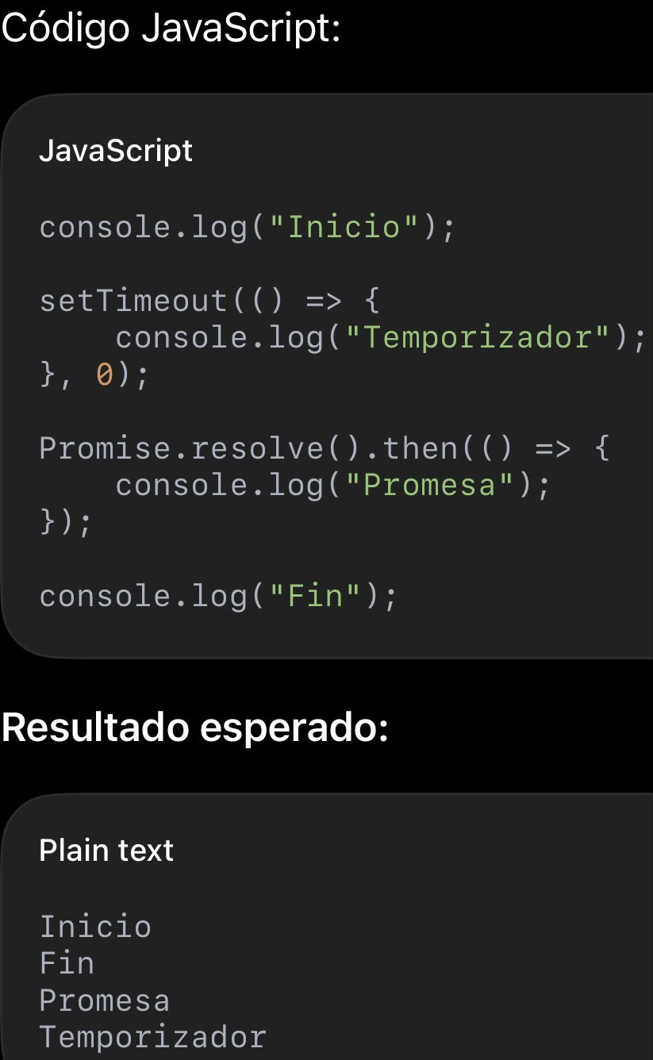
Enlace de GitHub (opcional):
7. Mensaje temporal
¿Cómo confirmar al usuario que una tarea fue agregada sin que deba cerrar el mensaje manualmente?
Actividad: Sobre la lista de tareas del código base, muestre el texto “Tarea agregada” en un elemento con role="status" y ocúltelo a los 4 segundos con setTimeout, guardando el identificador del temporizador.
Evidencia 1: captura del código en Visual Studio Code | Evidencia 2: captura del resultado en el navegador
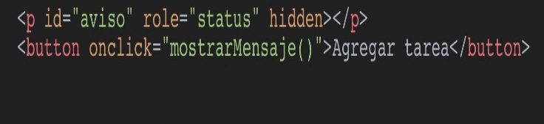 | 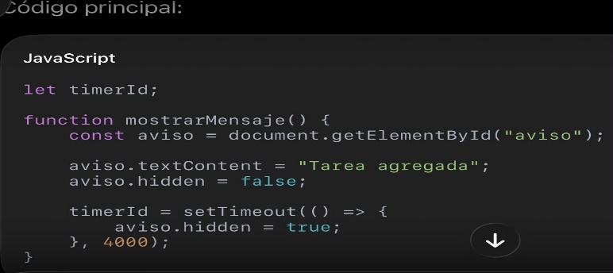
Enlace de GitHub (opcional):
8. Reinicio del temporizador
¿Qué ocurre si se agregan dos tareas seguidas antes de que venzan los 4 segundos?
Actividad: Use clearTimeout para que cada nuevo mensaje reinicie la cuenta y el temporizador anterior no oculte prematuramente al nuevo. Centralice la programación en una función llamada programarCierre.
Evidencia 1: captura del código en Visual Studio Code | Evidencia 2: captura del resultado en el navegador
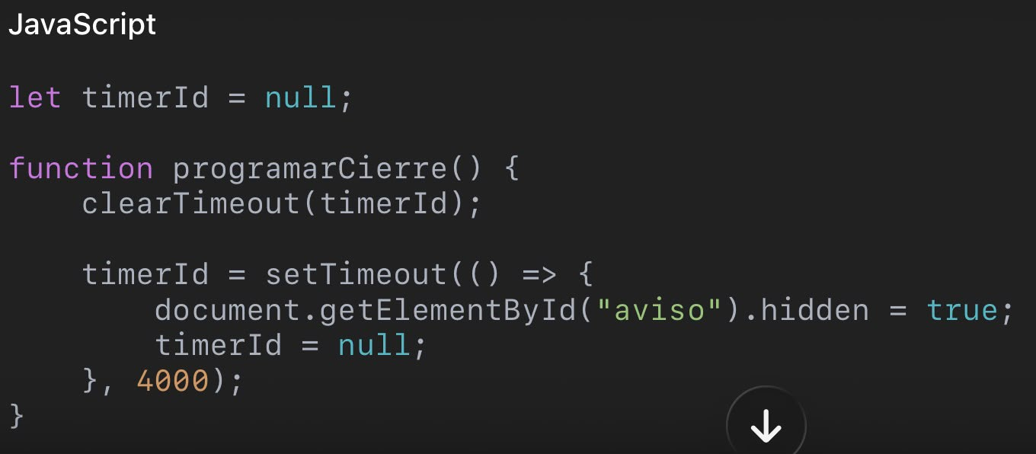
Enlace de GitHub (opcional):
9. Pausa del aviso
¿Por qué un aviso que desaparece solo puede ser un problema de accesibilidad?
Actividad: Pause la cuenta del aviso mientras el puntero esté sobre él (mouseenter) y reinícielo al retirarlo (mouseleave).
Evidencia 1: captura del código en Visual Studio Code | Evidencia 2: captura del resultado en el navegador
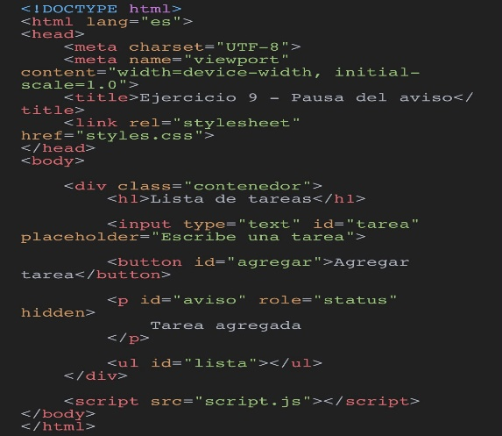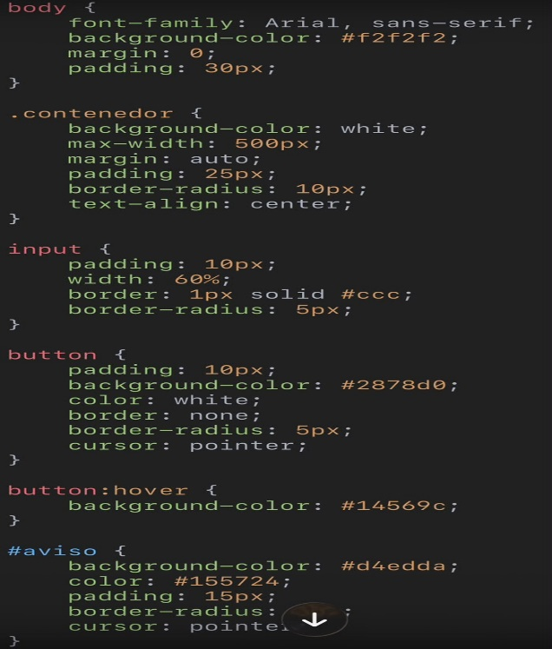 | 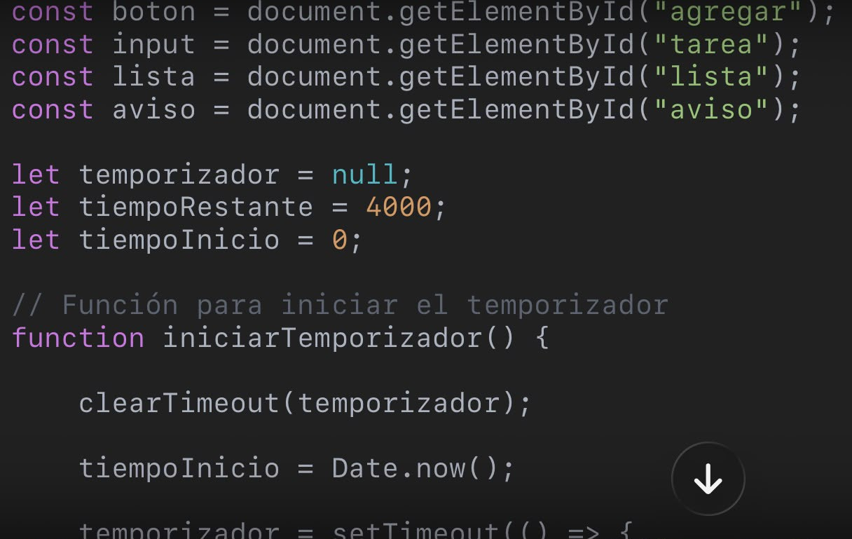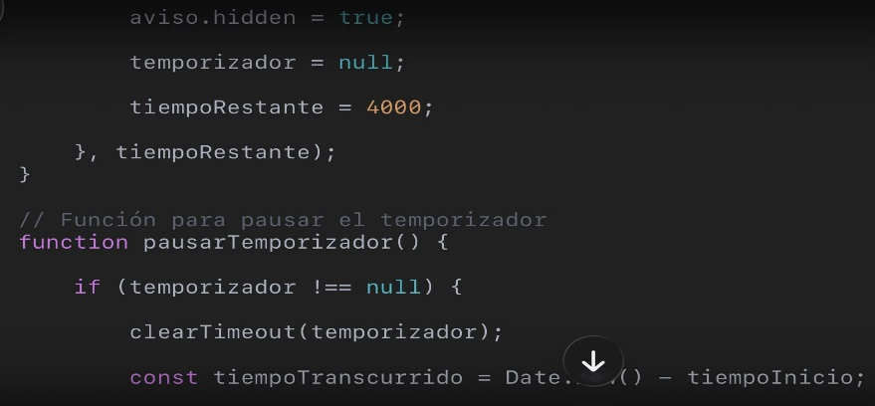  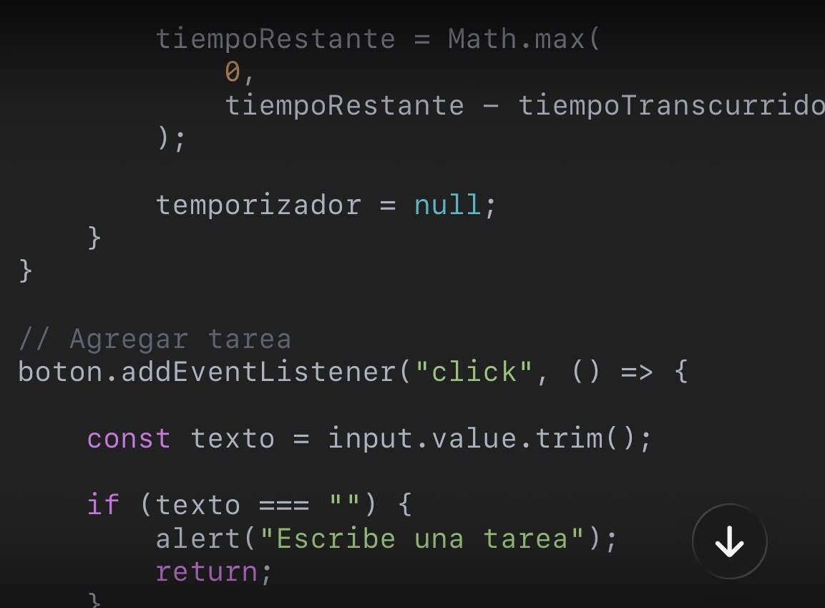  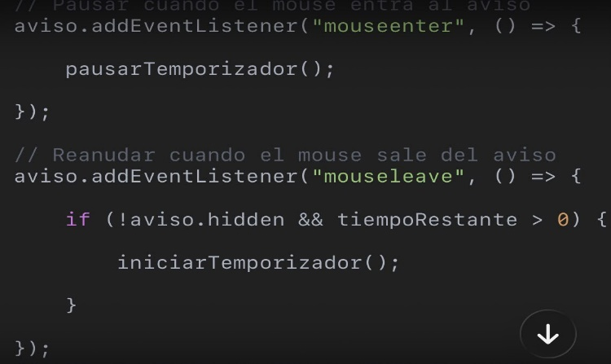
Enlace de GitHub (opcional):
10. Cuenta regresiva precisa
¿Cómo lograr que una cuenta regresiva no se atrase aunque el intervalo no sea puntual?
Actividad: Cree un visor de 10 segundos en formato mm:ss que se refresque cada 250 ms con setInterval y calcule el tiempo restante con performance.now(). Al llegar a cero, detenga el intervalo con clearInterval y muestre “¡Tiempo!”.
Evidencia 1: captura del código en Visual Studio Code | Evidencia 2: captura del resultado en el navegador
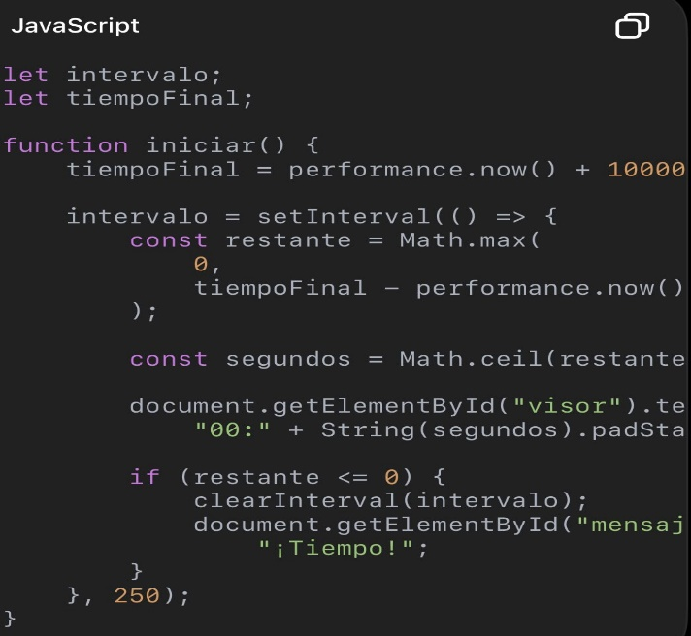  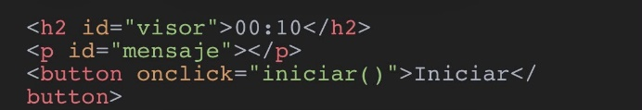 | 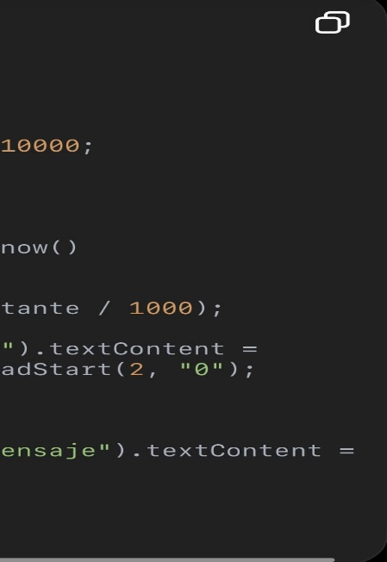
Enlace de GitHub (opcional):
11. Controles de la cuenta regresiva
¿Qué sucede si el botón Iniciar se pulsa varias veces seguidas?
Actividad: Agregue los botones Iniciar, Pausar y Reiniciar al visor. Evite crear intervalos duplicados comprobando el identificador guardado, y conserve el tiempo restante al pausar para poder reanudar.
Evidencia 1: captura del código en Visual Studio Code | Evidencia 2: captura del resultado en el navegador
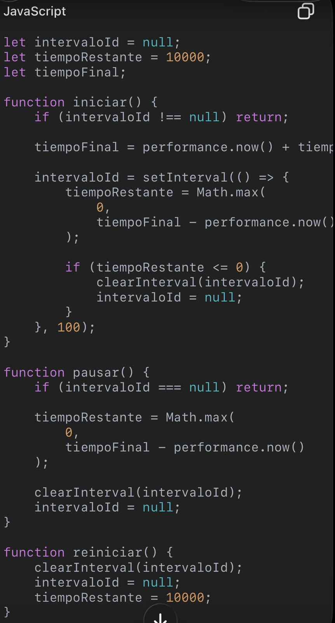
Enlace de GitHub (opcional):
12. Consulta periódica con reintentos
¿Por qué es preferible un setTimeout recursivo a un setInterval para consultar un servicio?
Actividad: Simule una función consultarEstado con una promesa y un setTimeout de 300 ms que falle de forma aleatoria. Consulte el estado cada segundo; ante un error, duplique la espera hasta un máximo de 8 s. Registre cada resultado en una bitácora y detenga el ciclo al llegar a 100 % o con un botón Detener.
Evidencia 1: captura del código en Visual Studio Code | Evidencia 2: captura del resultado en el navegador
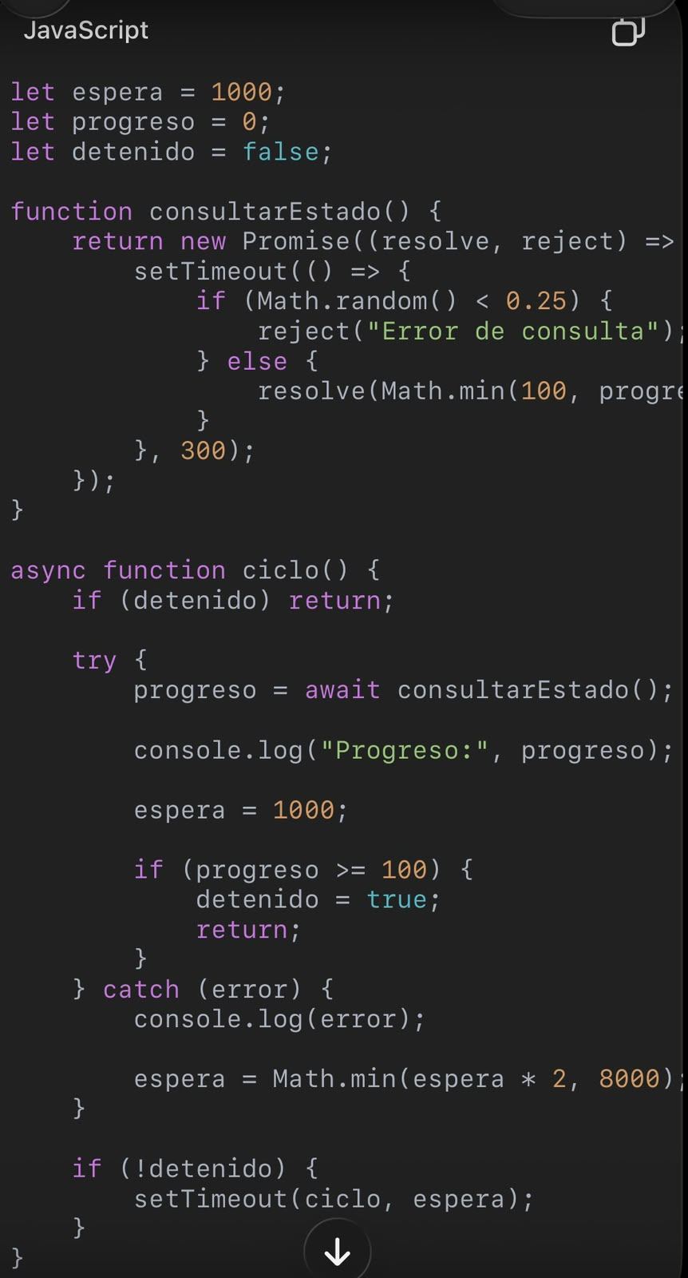 | 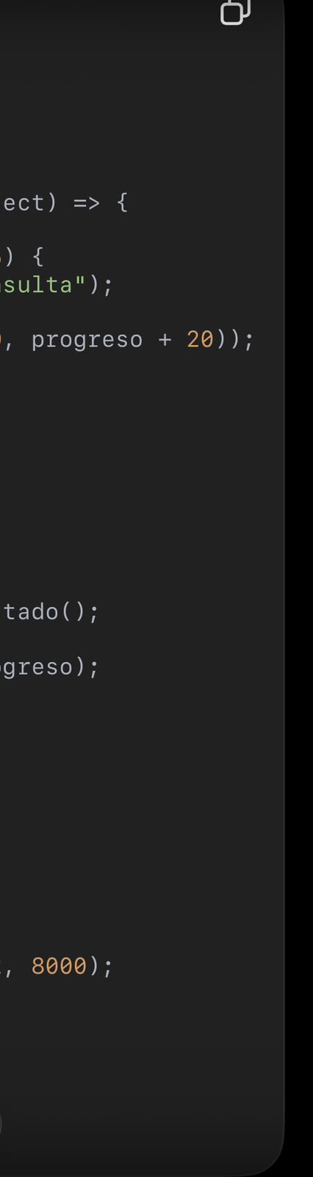
Enlace de GitHub (opcional):
13. Filtro con debounce
¿Cómo evitar que un filtro se ejecute en cada pulsación de tecla?
Actividad: Agregue un campo de búsqueda que filtre las tareas de la lista aplicando debounce de 300 ms con un único setTimeout. Muestre el número de resultados en un elemento con role="status".
Evidencia 1: captura del código en Visual Studio Code | Evidencia 2: captura del resultado en el navegador
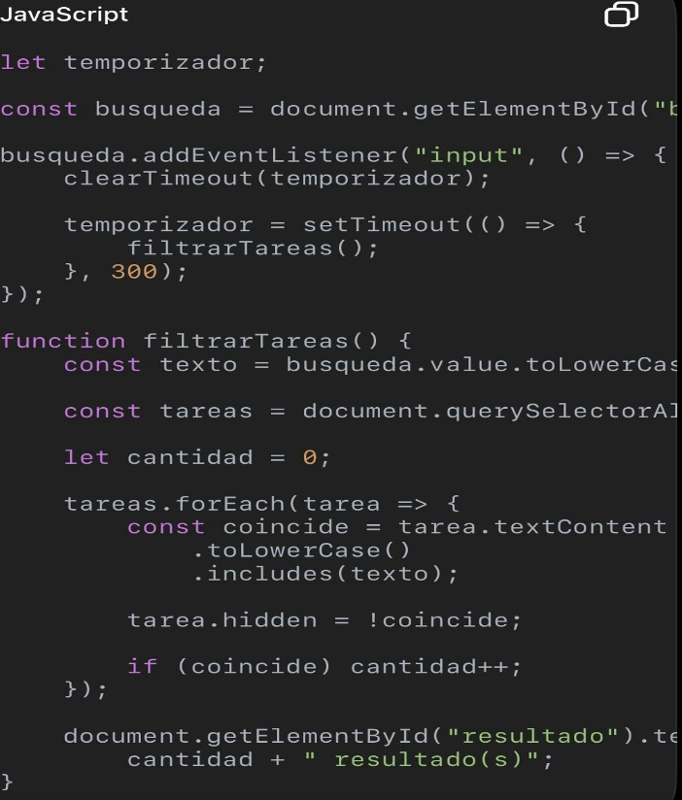 | 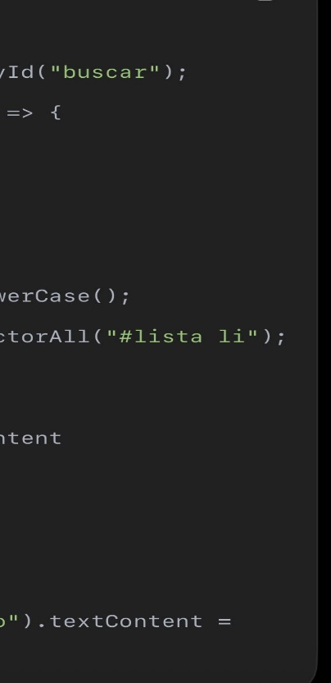
Enlace de GitHub (opcional):
14. Primer evento personalizado
¿Cómo anunciar un hecho propio de la aplicación con el mismo mecanismo de los eventos nativos?
Actividad: Al agregar una tarea, emita un CustomEvent llamado tareas:agregada con bubbles: true y un detail con el texto de la tarea. Escúchelo en document y muestre el detail en la consola.
Evidencia 1: captura del código en Visual Studio Code | Evidencia 2: captura del resultado en el navegador
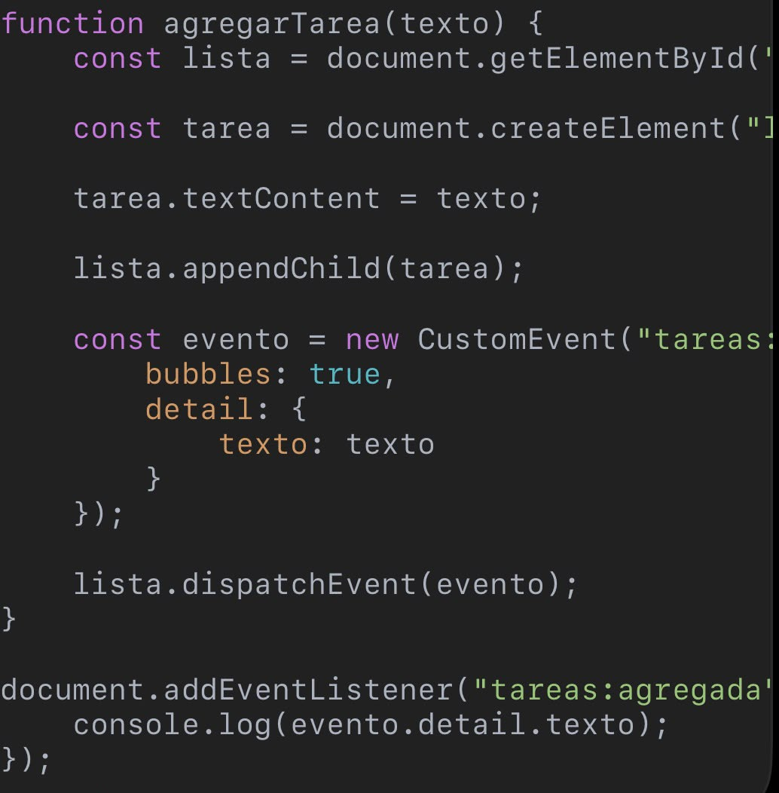 | 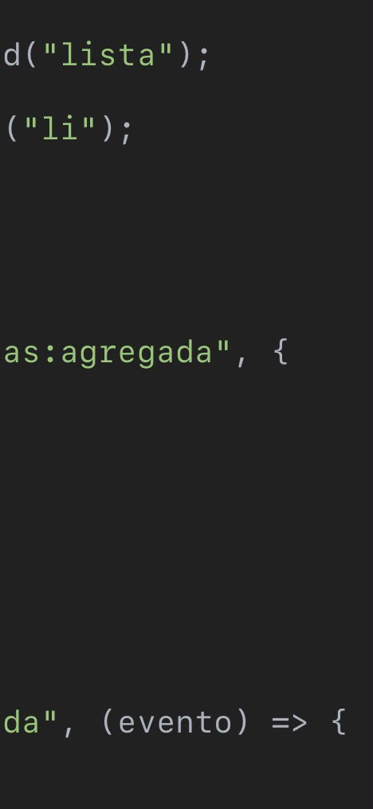
Enlace de GitHub (opcional):
15. Módulos desacoplados
¿Cómo actualizar un contador sin que el código de la lista llame funciones del contador?
Actividad: Cree un contador de tareas pendientes que solo escuche los eventos tareas:agregada y tareas:eliminada, y actualice su total con textContent. Emita ambos eventos desde el código de la lista.
Evidencia 1: captura del código en Visual Studio Code | Evidencia 2: captura del resultado en el navegador
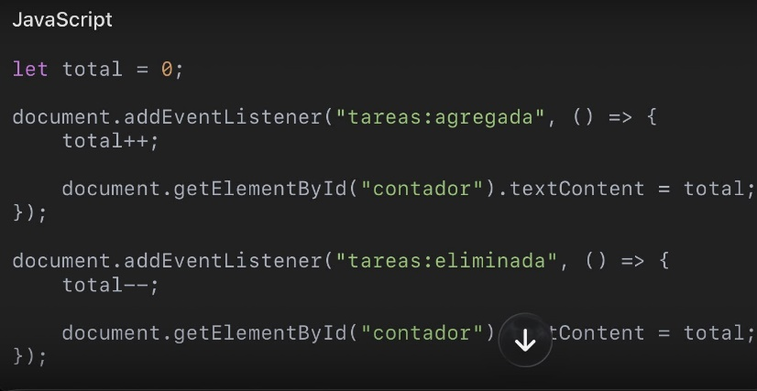 | 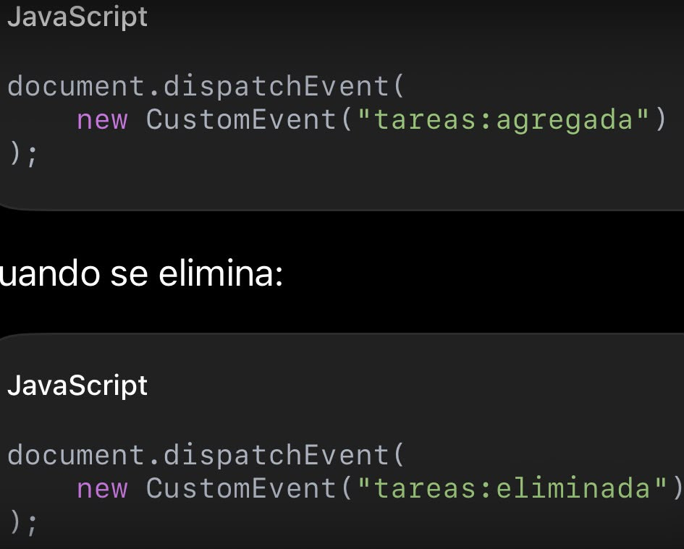
Enlace de GitHub (opcional):
16. Evento cancelable
¿Cómo permitir que otro módulo impida una acción antes de que ocurra?
Actividad: Antes de agregar una tarea, emita tareas:antes-de-agregar con cancelable: true. Un validador independiente debe llamar a preventDefault si el texto tiene menos de 3 caracteres e informar el motivo; la lista solo agrega la tarea si dispatchEvent devuelve true.
Evidencia 1: captura del código en Visual Studio Code | Evidencia 2: captura del resultado en el navegador
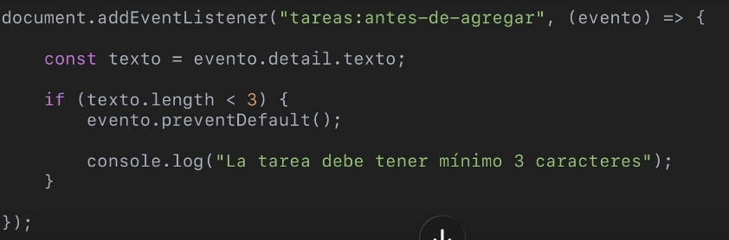 | 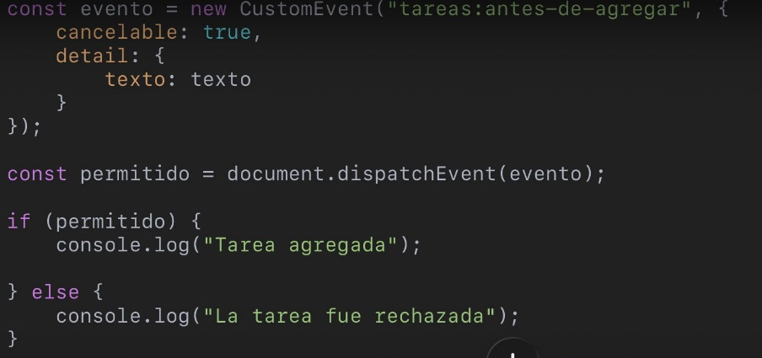
Enlace de GitHub (opcional):
17. Retiro de escuchadores
¿Cómo evitar acciones repetidas y fugas de memoria al dejar de usar un componente?
Actividad: Registre los escuchadores del contador con la opción { signal } de un AbortController y agregue un botón “Desactivar contador” que llame a abort(). Registre además un escuchador con { once: true } y compruebe en la consola que ambos dejan de responder como corresponde.
Evidencia 1: captura del código en Visual Studio Code | Evidencia 2: captura del resultado en el navegador
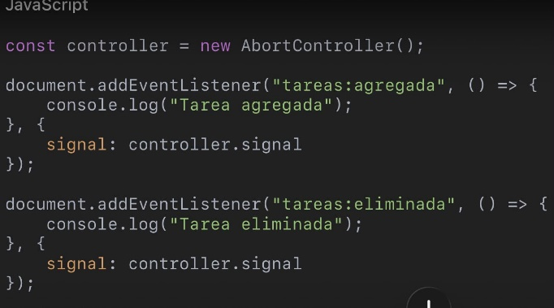 | 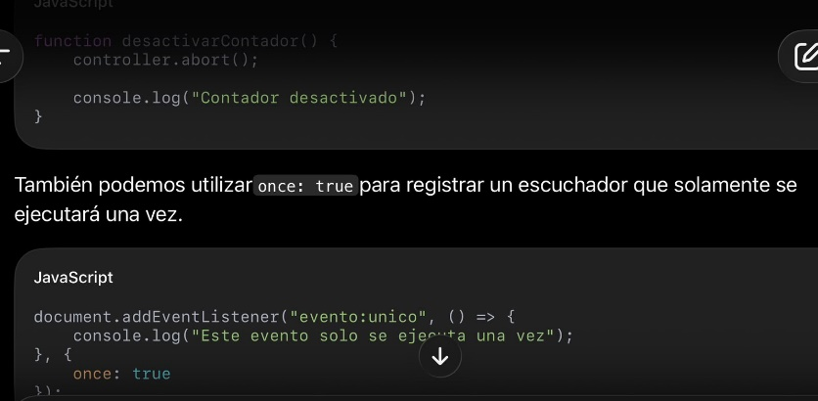
Enlace de GitHub (opcional):
18. Servicio con EventTarget
¿Cómo aplicar el modelo de eventos a la lógica de negocio sin depender del DOM?
Actividad: Cree una clase GestorTareas que extienda EventTarget, con los métodos agregar y eliminar que emitan eventos personalizados. La interfaz debe escuchar esos eventos para dibujar la lista.
Evidencia 1: captura del código en Visual Studio Code | Evidencia 2: captura del resultado en el navegador
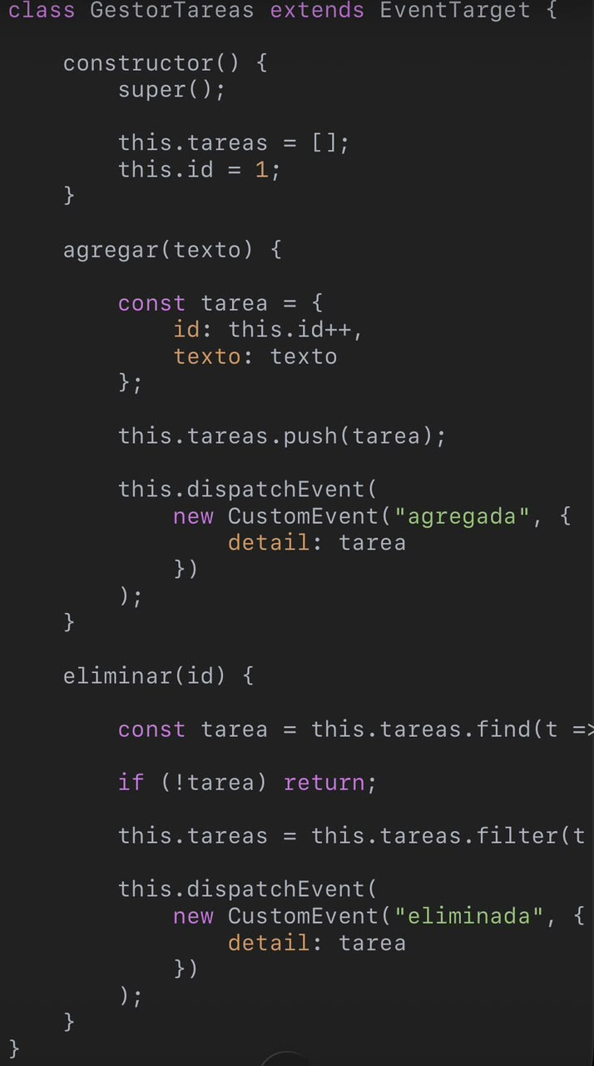 | 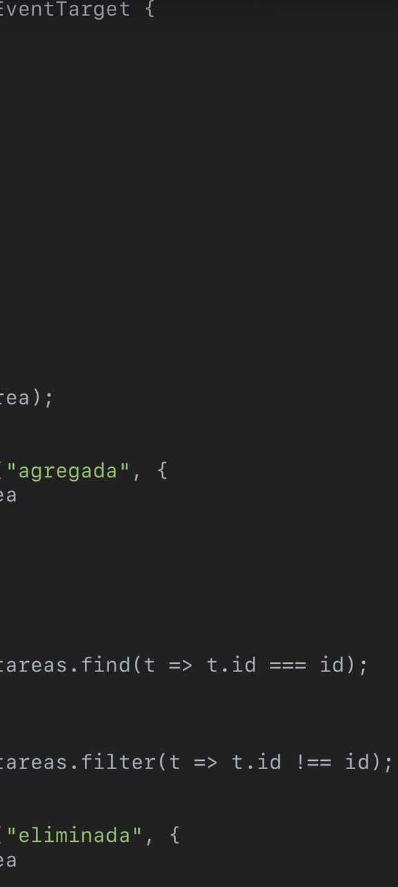
Enlace de GitHub (opcional):
19. Temporizador y evento combinados
¿Cómo avisar que un tiempo venció sin que el temporizador conozca a quién debe reaccionar?
Actividad: Permita asignar a cada tarea un tiempo límite en segundos con setTimeout. Al vencer, emita tareas:vencida con un detail con los datos de la tarea; otro componente la escucha y muestra el aviso. Cancele el temporizador con clearTimeout si la tarea se elimina antes.
Evidencia 1: captura del código en Visual Studio Code | Evidencia 2: captura del resultado en el navegador
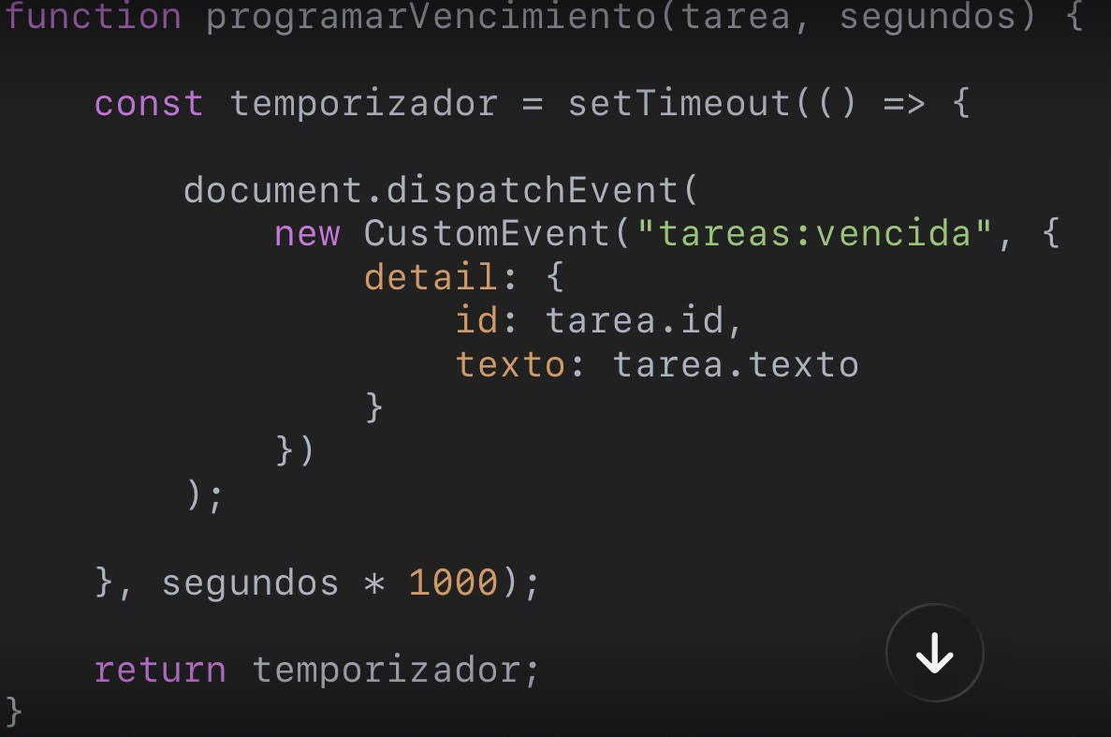 | 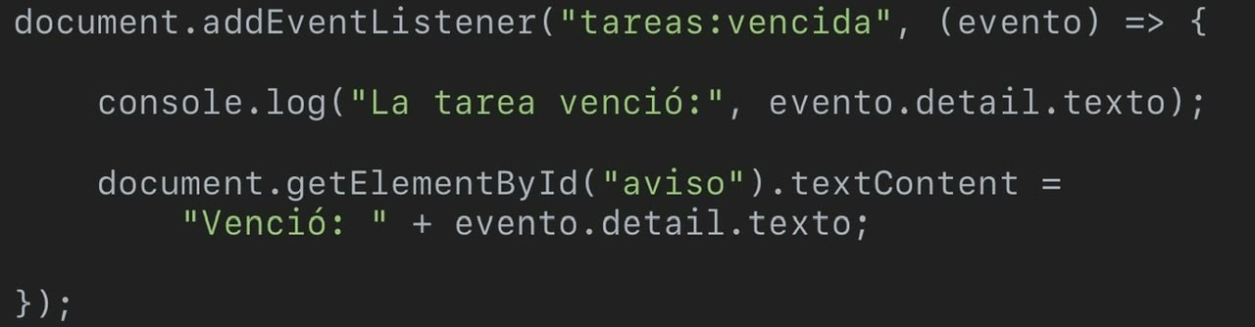
Enlace de GitHub (opcional):
20. Caso integrador: monitor ETL simulado
¿Cómo separar un servicio que conduce un proceso en el tiempo de la interfaz que lo muestra?
Actividad: Cree una clase que extienda EventTarget y simule un proceso de tres etapas (Extracción, Transformación y Carga) con setInterval y performance.now(), emitiendo eventos con prefijo etl:. La interfaz debe mostrar una barra de progreso, una bitácora y un botón Cancelar, y rechazar el inicio mediante un evento cancelable si no se eligió un origen de datos.
Evidencia 1: captura del código en Visual Studio Code | Evidencia 2: captura del resultado en el navegador
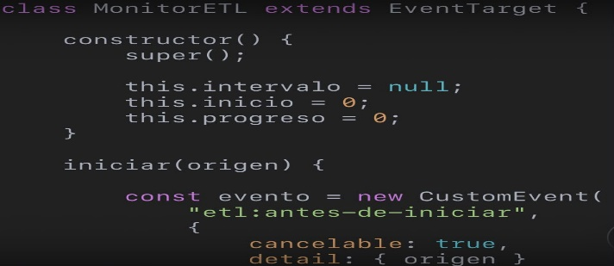  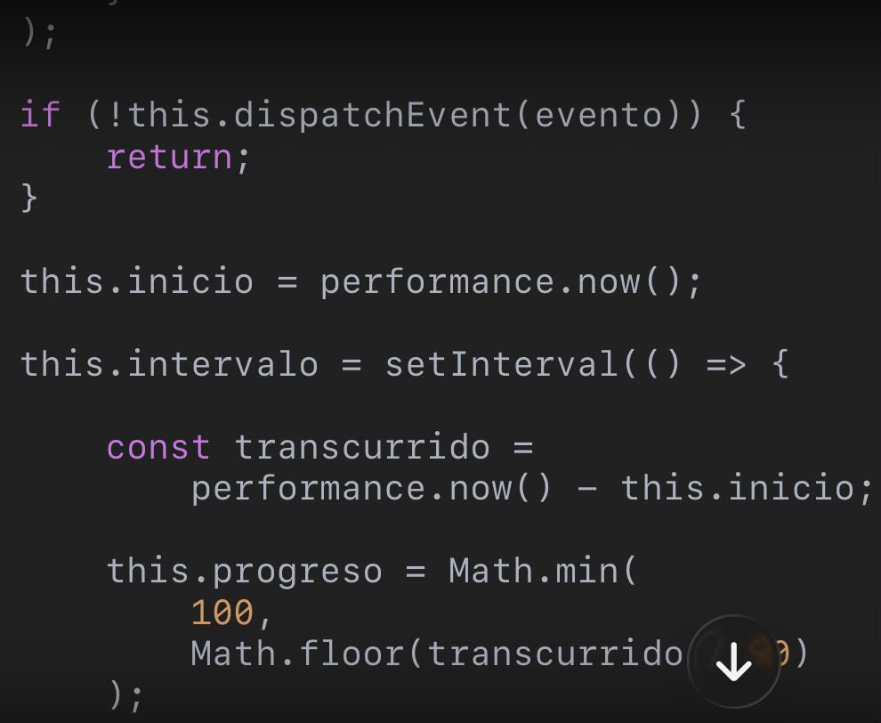 | 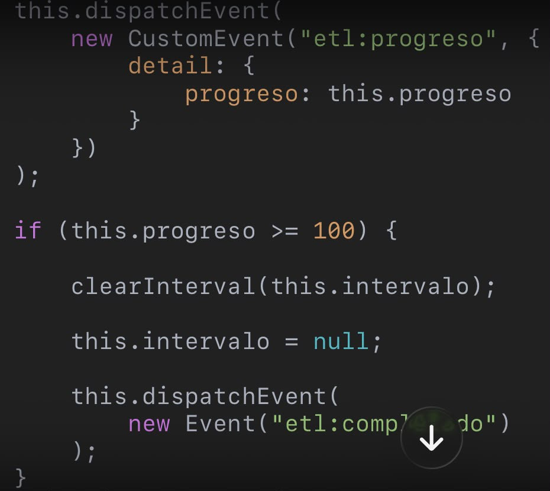  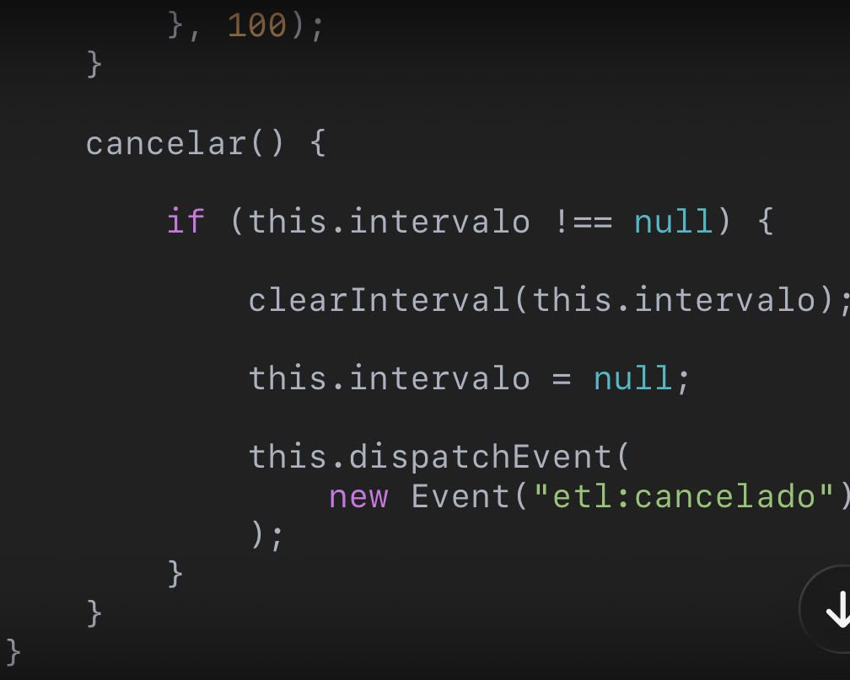
Enlace de GitHub (opcional):
Entrega final
Pegue el enlace completo del repositorio de GitHub donde se encuentran todos los ejercicios.
Enlace del repositorio

